**Федеральное государственное автономное**

**Образовательное учреждение высшего образования**

**Российский Университет Дружбы Народов**

Математический университет имени Никольского

Факультет Физико-математических и Естественных наук

Кафедра Прикладной математики и информатики

Отчет по лабораторной работе № 12

“Программирование в командном

процессоре ОС UNIX. Расширенное программирование”

Выполнил:

Студент группы НПМбв-01-10

Адхамова Луиза Шухратовна

Москва

2024 год

# Цель работы:

Изучить основы программирования в оболочке ОС UNIX. Научиться писать более

сложные командные файлы с использованием логических управляющих конструкций

и циклов.

# Выполнение:

1. Напишем командный файл, реализующий упрощённый механизм семафоров. Командный файл должен в течение некоторого времени t1 дожидаться освобождения ресурса, выдавая об этом сообщение, а дождавшись его освобождения, использовать его в течение некоторого времени t2<>t1, также выдавая информацию о том, что ресурс используется соответствующим командным файлом (процессом). Запустим командный файл в одном виртуальном терминале в фоновом режиме, перенаправив его вывод в другой (> /dev/tty#, где # — номер терминала куда перенаправляется вывод), в котором также запущен этот файл, но не фоновом, а в привилегированном режиме. Доработаем программу так, чтобы имелась возможность взаимодействия трёх и более процессов (рис. 1.1, 1.2).

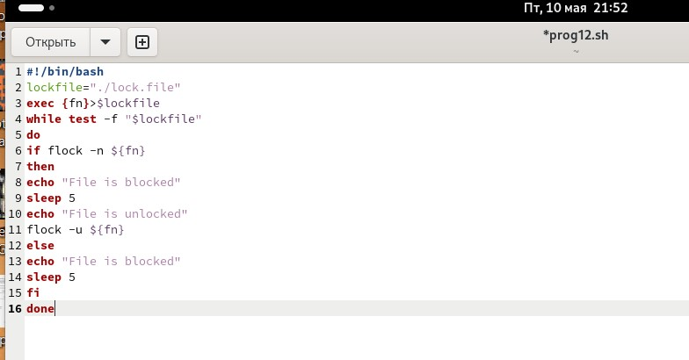

Рисунок 1.1. Программа.

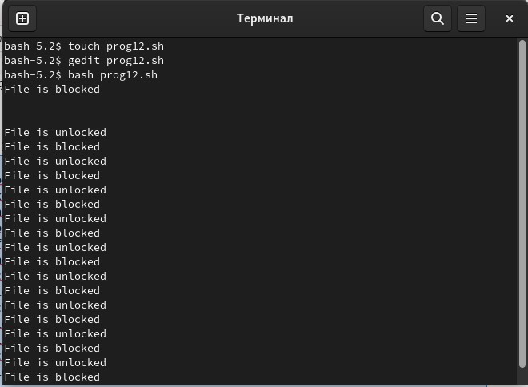

Рисунок 1.2. Результат.

2. Реализуем команду man с помощью командного файла. Изучим содержимое каталога /usr/share/man/man1. В нем находятся архивы текстовых файлов, содержащих справку по большинству установленных в системе программ и команд. Каждый архив можно открыть командой less сразу же просмотрев содержимое справки. Командный файл должен получать в виде аргумента командной строки название команды и в виде результата выдавать справку об этой команде или сообщение об отсутствии справки, если соответствующего файла нет в каталоге man1 (рис. 2.1, 2.2, 2.3, 2.4).

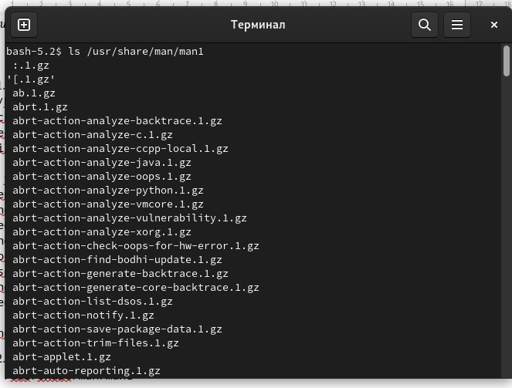

Рисунок 2.1. Содержание каталога /usr/share/man/man1.

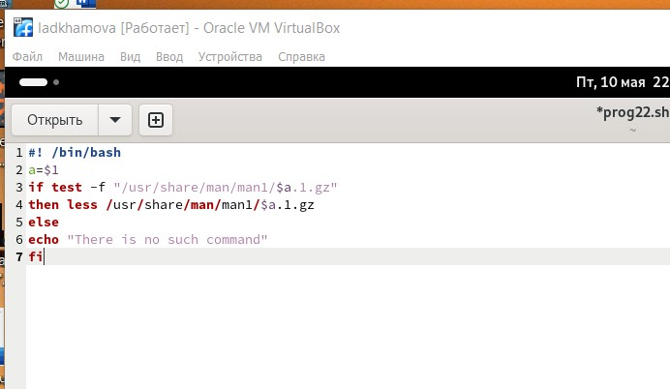

Рисунок 2.2. Программа.

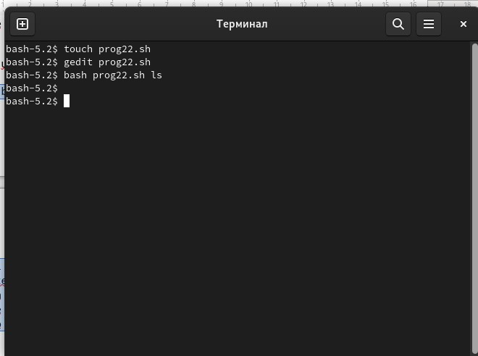

Рисунок 2.3. Создание и выполнение командного файла.

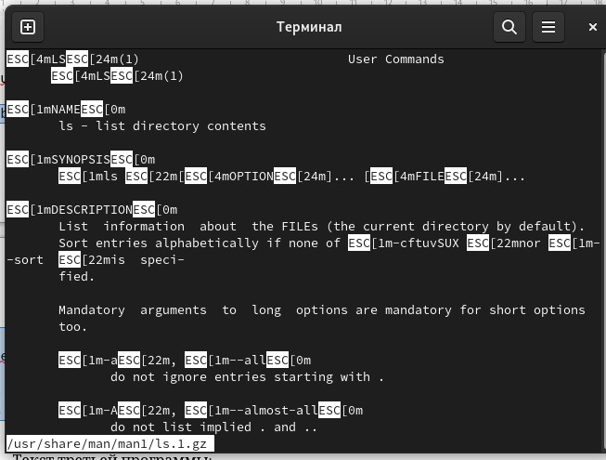

Рисунок 2.4. Выполнение команды.

3. Используя встроенную переменную $RANDOM, напишем командный файл, генерирующий случайную последовательность букв латинского алфавита. Учтем, что $RANDOM выдаёт псевдослучайные числа в диапазоне от 0 до 32767 (рис. 3.1, 3.2).

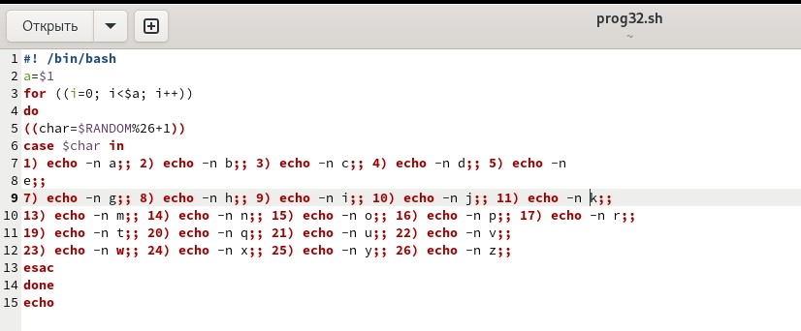

Рисунок 3.1. Программа.

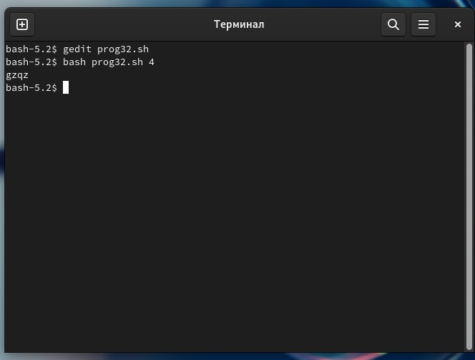

Рисунок 3.2. Выполнение команды.

# Вывод:

Изучила основы программирования в оболочке ОС UNIX. Научилась писать более

сложные командные файлы с использованием логических управляющих конструкций

и циклов.

# Ответы на контрольные вопросы:

1. Найдите синтаксическую ошибку в следующей строке: 1 while [$1 != “exit”]

В данной строчке допущены следующие ошибки: не хватает пробелов после первой скобки [ и перед второй скобкой ] выражение $1 необходимо взять в “”, потому что эта переменная может содержать пробелы Таким образом, правильный вариант должен выглядеть так: while [ “$1” != “exit” ]

1. Как объединить (конкатенация) несколько строк в одну?

Чтобы объединить несколько строк в одну, можно воспользоваться несколькими способами: Первый: VAR1=“Hello,” VAR2=” World” VAR3=“ $VAR1$ VAR2” echo “$VAR3”

Результат: Hello, World Второй: VAR1=“Hello,” VAR1+=” World” echo “$VAR1”

Результат: Hello, World

1. Найдите информацию об утилите seq. Какими иными способами можно реализовать её функционал при программировании на bash?

Команда seq в Linux используется для генерации чисел от ПЕРВОГО до ПОСЛЕДНЕГО шага INCREMENT. Параметры: seq LAST: если задан только один аргумент, он создает числа от 1 до LAST с шагом шага, равным 1. Если LAST меньше 1, значение is не выдает. seq FIRST LAST: когда заданы два аргумента, он генерирует числа от FIRST до LAST с шагом 1, равным 1. Если LAST меньше FIRST, он не выдает никаких выходных данных. seq FIRST INCREMENT LAST: когда заданы три аргумента, он генерирует числа от FIRST до LAST на шаге INCREMENT. Если LAST меньше, чем FIRST, он не производит вывод. seq -f «FORMAT» FIRST INCREMENT LAST: эта команда используется для генерации последовательности в форматированном виде. FIRST и INCREMENT являются необязательными. seq -s «STRING» ПЕРВЫЙ ВКЛЮЧЕНО: Эта команда используется для STRING для разделения чисел. По умолчанию это значение равно /n. FIRST и INCREMENT являются необязательными. seq -w FIRST INCREMENT LAST: эта команда используется для выравнивания ширины путем заполнения начальными нулями. FIRST и INCREMENT являются необязательными.

1. Какой результат даст вычисление выражения $((10/3))?

Результатом данного выражения $((10/3)) будет 3, потому что это целочислен- ное деление без остатка.

1. Укажите кратко основные отличия командной оболочки zsh от bash.

Отличия командной оболочки zsh от bash: В zsh более быстрое автодополнение для cd с помощью Тab В zsh существует калькулятор zcalc, способный выполнять вычисления внутри терминала В zsh поддерживаются числа с плавающей запятой В zsh поддерживаются структуры данных «хэш» В zsh поддерживается раскрытие полного пути на основенеполных данных В zsh поддерживается замена части пути В zsh есть возможность отображать разделенный экран, такой же как разделенный экран vim.

1. Проверьте, верен ли синтаксис данной конструкции 1 for ((a=1; a <= LIMIT; a++))

for ((a=1; a <= LIMIT; a++)) синтаксис данной конструкции верен, потому что, используя двойные круглые скобки, можно не писать $ перед переменными ().

1. Сравните язык bash с какими-либо языками программирования. Какие преимущества у bash по сравнению с ними? Какие недостатки?

Преимущества и недостатки скриптового языка bash: • Один из самых распространенных и ставится по умолчанию в большинстве дистрибутивах Linux, MacOS • Удобное перенаправление ввода/вывода • Большое количество команд для работы с файловыми системами Linux • Можно писать собственные скрипты, упрощающие работу в Linux Недостат- ки скриптового языка bash: • Дополнительные библиотеки других языков позволяют выполнить больше действий • Bash не является языков общего назначения • Утилиты, при выполнении скрипта, запускают свои процессы, которые, в свою очередь, отражаются на быстроте выполнения этого скрипта • Скрипты, написанные на bash, нельзя запустить на других операционных системах без дополнительных действий.